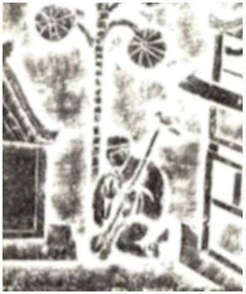2025 年福建卷历史高考真题
一、选择题：本题共 16 小题，每小题 3 分，共 48 分。在每小题给出的四个选项中，只有一
项是符合题目要求的。
1. 青铜器在西周时期用于贵族间维系血缘关系。东周时期，常有贵族为异性制作青铜器的。这一变化反映
出东周时期（ ）
A. 青铜技术的进步 B. 统治范围的扩大 C. 天子权威的削弱 D. 礼乐制度的崩溃
2. 东汉时期鸠杖体现政府对老年人的优抚。下图为东汉时期的墓葬壁画，其中绘有一人（老人）弯腰（手
持鸠杖）的情景。这说明当时（ ）
A. 民众认同社会教化 B. 黄老无为思想影响民间习俗
C. 政府重视社会救济 D. 儒家思想对丧葬仪式 渗透
3. 北魏孝文帝设二职（胡汉分治）负责信息的传递收集。迁都后，取消二职，设中书、门下机构 “代替其
原有职能”。这一情况的出现主要是由于（ ）
A. 加强皇权专制 需要 B. 权力制衡的意图 C. 鲜卑主体意识的增强 D. 大一统的政治观念
4. 唐代常有财政复合单位记录，如：每岁钱粟绢绵布，约得五千三百二十余万端匹屯贯石，到了宋代，使
用复合单位记录赋税的现象减少；特别是南宋时期，财政货币化程度加强。这一变化主要缘于（ ）
A. 政府行政效率提高 B. 财政收入来源扩大 C. 农民税收负担减轻 D. 纸币流通范围拓展
5. 晚明时期，南方地区大量出刊茶书，内容也更为丰富，涵盖茶树繁殖、茶园管理、制茶技术、品茶茶具、
茶馆等。据此推知，这一现象反映了当时（ ）
A. 市井生活的多元需求 B. 茶叶市场的繁荣发展 C. 文化传播的民间驱动 D. 印刷技术的显著进步
6. 乾隆时期，在平定准噶尔叛乱及大小和卓之乱的背景下，清政府组织编撰了西北边疆方志，即《西域图
志》，全名《钦定皇舆西域图志》，系统调查并记录了西域地区的地理、民族、物产及军事要塞等信息。据
此推知，这一举措反映出（ ）
A. 统筹军事资源 B. 注重边疆治理 C. 服务国家战略 D. 巩固中央集权
7. 太平天国运动失败后，清廷召集江宁将军和两江总督 “重振江南地区秩序”。两江总督和江宁将军都派人
第 1页/共 5页

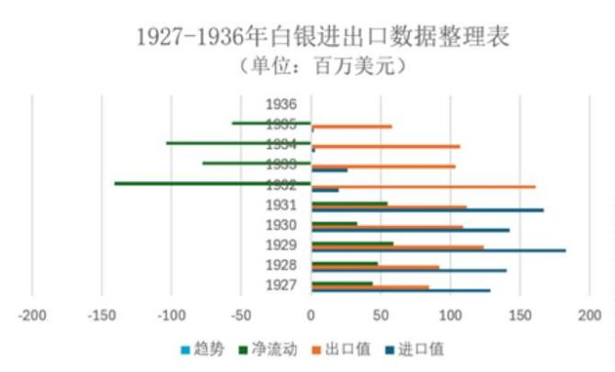到京城各部咨抄底案、清廷谕令户、兵、工三部将江宁旗营历办册案，赶紧照录 “上交朝廷” 。这一举措旨
在（ ）
A. 重建地方行政体系 B. 增强抵御外敌能力 C. 巩固中央集权权威 D. 恢复政府统治秩序
8. 1880 年天津水师学堂设立，有 “开北方风气之先，立中国兵船之本” ，其很快引起各国政府的关注。英
美驻华领事向本国政府报告了天津水师学堂学生的选拔、课程训练以及成绩情况。据此推知，西方列强（ ）
A. 介入晚清军事改革 B. 积极维护在华利益 C. 关注中国新式教育 D. 注重收集中国信息
9. 下图为 20 世纪 20—30 年代（1927—1936 年）中国银进出口量的统计变化图。这反映了当时（ ）
A. 延缓经济危机的影响 B. 金本位制的放弃
C. 白银外流 金融动荡 D. 法币政策的出台
10. 抗战时期，根据地物价上涨、人口减少，民众生活困难。根据地鼓励民众破坏日军 铁轨等设施，并高
价进行收购。这（ ）
A. 保障了根据地的生产 B. 解决了民众困难状况 C. 破坏了以战养战政策 D. 扩大了中共的影响力
11. 西藏和平解放初期 “连路都没有”；1965 年后，西藏不仅修建了新的公路，拥有了柏油路，同时还大量
建设了文化馆、电影院等众多基础配套设施。这主要得益于（ ）
A. 建立西藏民族区域自治 B. 西藏地区人口数量增多
C. 基础设施建设技术进步 D. 民族团结互助事业发展
12. 某学者研究某一文明时说道：公元前 2 千纪早期，该地以牛为主，其次是羊和马；到公元前 2 千纪晚
期，牛的数量下降，羊、马和御马工具增多。这说明了该文明（ ）
A. 游牧经济发展 B. 定居人数显著增加 C. 早期国家形成 D. 农耕经济占据主导
13. 1066 年，英国国王爱德华去世。诺曼征服后，国王逐渐被神圣化。1161 年，在英王和威斯敏斯特修道
院共同助推下册封爱德华 “圣徒”。这反映了当时（ ）
A. 教权王权的相互利用 B. 教会派系之间的斗争 C. 专制王权的形成过程 D. 民族独立教会的形成
14. 1613 年，日本仙台大名伊达政宗派使团前往西班牙，希望与西班牙建立贸易关系。伊达政宗并承诺愿
意帮助西班牙抵制荷兰与英国。这反映了当时（ ）
第 2页/共 5页

A. 西班牙在亚洲势力消长 B. 天皇具有象征权力
C. 大名与幕府之间的矛盾 D. 英荷利益日趋相同
15. 图表为近代以来不同时期印度作品。这反映了（ ）
时间阶段 作品名 作品简介 书写语言
《琼基拉
亨利·代罗兹奥作，揭露婆罗门寡妇的悲惨命运，批判种姓制
的托钵 英语
殖民时期
度。 僧》
（1850-1910）
《觉醒》 帕德马纳班·萨斯特里用梵语写的社会改革剧，呼吁女性教育 梵语
民族独立 穆尔克·安纳德作，展现殖民统治下劳工的剥削，推动进步作
《苦力》 英语
运动时期 家协会反帝斗争。
《可番 普列姆昌德短篇经典，懒汉父子挪用妻子裹尸布买酒，讽刺底
（1910-1947） 印地语
布》 层麻木与女性苦难。
拉·克·纳拉扬以南印虚构小镇为背景，通过骗子变'圣人'的荒诞 独立初期 《向导》
讽刺社会。
巴巴尼·巴达查里雅描写独立后饥荒问题，批判新政府治理失 （1947-1980） 《饥饿》
效。
英语
《午夜的 萨尔曼·拉什迪魔幻现实主义巨著，以儿童异能隐喻印巴分治 当代
孩子》 创伤，获布克奖。
阿维德·阿迪加以仆人弑主逆袭故事，揭露全球化中印度贫富 （1980 至今） 《白虎》
撕裂。
A. 殖民统治下文化转型的复杂性 B. 奠定多民族多语言格局
C. 历史书写中民族意识的形成 D. 民族语言转变为英语
16. 20 世纪时欧美棉纺织厂繁荣发展，而到了 21 世纪初却转移到亚洲，原来的这些工厂则转变成了博物馆。
这反映出（ ）
A. 文物保护促进产业转移 B. 经济全球化促进新国际分工
第 3页/共 5页

C. 产业升级推动全球生产链重组 D. 美国发展转向第三产业主导
二、非选择题：共 52 分，17 题 8 分，18 题 8 分，19 题 24 分，20 题 12 分。
17. 阅读材料，完成下列要求。
材料：新中国成立后外交官的选拔主要来自军队，其严格的纪律、组织要求成为当时录用参考标准。
改革开放后，选官方式发生转变，即主要从高校选拔相关人才，其对专业化能力的要求愈发凸显，特别是
20 世纪 80 年代后，伴随国家公务员制度的建立，引入相关考试制度，从更广泛的高校中选拔人才。
根据材料并结合所学知识，概括改革开放后外交官选拔标准变化的历史背景，并说明中华人民共和国成立
后外交官选拔录用的经验。
18. 阅读材料，完成下列要求。
材料一 大流士：“在我到来之前，没有人敢反抗，我找来了 6 位波斯人一起发起反抗，该地区本是我
族之地、王权至上，以我亲手杀死了高墨达和他的追随者，神佑我成为了国王，夺回了王国为终。”
—— 据记录大流士功绩的崖刻《贝希斯吞铭文》
材料二 波斯贵族欧塔涅斯的女儿是冈比西斯的王妃，她发现新皇帝（高墨达）没有耳朵，欧塔涅斯由
此断定新皇帝是曾被割耳的僧侣高墨达。欧塔涅斯找来了 2 位波斯人，这 2 位波斯人再分别找来了他们最
信任的人，最终共有 6 位波斯人，他们决定发动政变。这 6 位波斯人决定让大流士加入政变，在叛乱平定
后，6 位波斯人决定推选大流士成为国王。
—— 据《希罗多德历史》
（1）根据材料并结合所学知识，比较两则材料的不同之处。
（2）根据材料，通过两则材料的相同之处，对 “高墨达政变” 进行探究。
19. 阅读材料，完成下列要求。
材料一 古埃及象形文字因文明中断而长期湮没。18 世纪末，随拿破仑军队入侵埃及的学者发现罗塞
塔石碑，为破译提供关键实物。此后瑞典、法国、英国等多国学者通过符号分类、对照释读等方法协作研
究，历时二十余年最终由商博良基本破译。
——据刘文鹏《古代埃及史》整理
材料二 1899 年，王懿荣辨识中药"龙骨"上的刻痕为商代文字，甲骨文重见天日。罗振玉考订其出土
地为殷墟，王国维以甲骨证史补史。1928 年起，中央研究院对殷墟开展系统发掘，出土大量有地层记录的
甲骨，结合乾嘉学派考据传统，推动甲骨学成为国际显学。
——据陈梦家《殷墟卜辞综述》等
（1）根据材料一并结合所学知识，概括古埃及文明中象形文字解析的背景和特点，并分析其积极意义。
（2）根据材料二并结合所学知识，分析甲骨文研究的历史条件。
第 4页/共 5页

（3）根据材料并结合所学知识，谈谈汉字对中华文明的意义。
20. 阅读材料，完成下列要求。
材料 为庆祝中法建交 60 周年暨中法文化旅游年，在中国国家文物局与法国文化部指导下，“中国·
唐——一个多元开放的朝代（7 至 10 世纪）” 展在法国吉美国立亚洲艺术博物馆举行。展览以中国历史
上疆域辽阔、政治开明、经济发展、文化繁荣、民族多元交融著称的唐代为主题，分为 “走近大唐”“长
安：世界上最大的城市”“乐居长安”“海纳百川”“文人世界”“技臻于美”“大唐丝路”“扬帆出海，
联通世界” 八个单元，展现大唐璀璨文明成果及其深远的历史影响，为法国观众献上来自大唐盛世的文化
与美学盛宴。
参照该博物馆的策展思路，任选一个或多个朝代，自拟主题，进行单元设计并说明设计理由。（要求：明确
主题，至少有三个单元设计；观点明确，史论结合，不得照抄材料。）
第 5页/共 5页

